ПРОЕКТ РЕШЕНИЯ

о предоставлении разрешений на условно разрешенный
вид использования земельного участка

В соответствии со статьей 39 Градостроительного кодекса Российской Федерации, административным регламентом предоставления муниципальной услуги «Предоставление разрешения на условно разрешенный вид использования земельных участков и (или) объектов капитального строительства», утвержденным постановлением администрации Находкинского городского округа от 26.12.2017
№ 1894, на основании рекомендаций комиссии по подготовке проекта Правил землепользования и застройки Находкинского городского округа, руководствуясь статьей 48 Устава Находкинского городского округа, администрация Находкинского городского округа

ПОСТАНОВЛЯЕТ:

1. Предоставить или отказать в предоставлении разрешения на условно разрешенный вид использования земельного участка земельного участка площадью 31168 кв.м с кадастровым номером 25:31:000000:6695, расположенного по адресу: установлено относительно ориентира, расположенного за пределами участка. Ориентир жилой дом. Участок находится примерно в 130 метрах от ориентира по направлению на юг. Почтовый адрес ориентира: Приморский край, улица Жемчужная, 4, с видом разрешенного использования – среднеэтажная жилая застройка (2.5).
2. Управлению внешних коммуникаций администрации Находкинского городского округа опубликовать настоящее постановление в официальных средствах массовой информации Находкинского городского округа.
3. Отделу делопроизводства администрации Находкинского городского округа разместить данное постановление на официальном сайте Находкинского городского округа в сети Интернет.

4. Контроль за исполнением данного постановления «О предоставлении разрешений на условно разрешенный вид использования земельных участков или объектов капитального строительства» возложить на заместителя главы администрации Находкинского городского округа.

Земельный участок площадью 31168 кв.м
Кадастровый номер 25:31:000000:6695
Территориальная зона – О-1
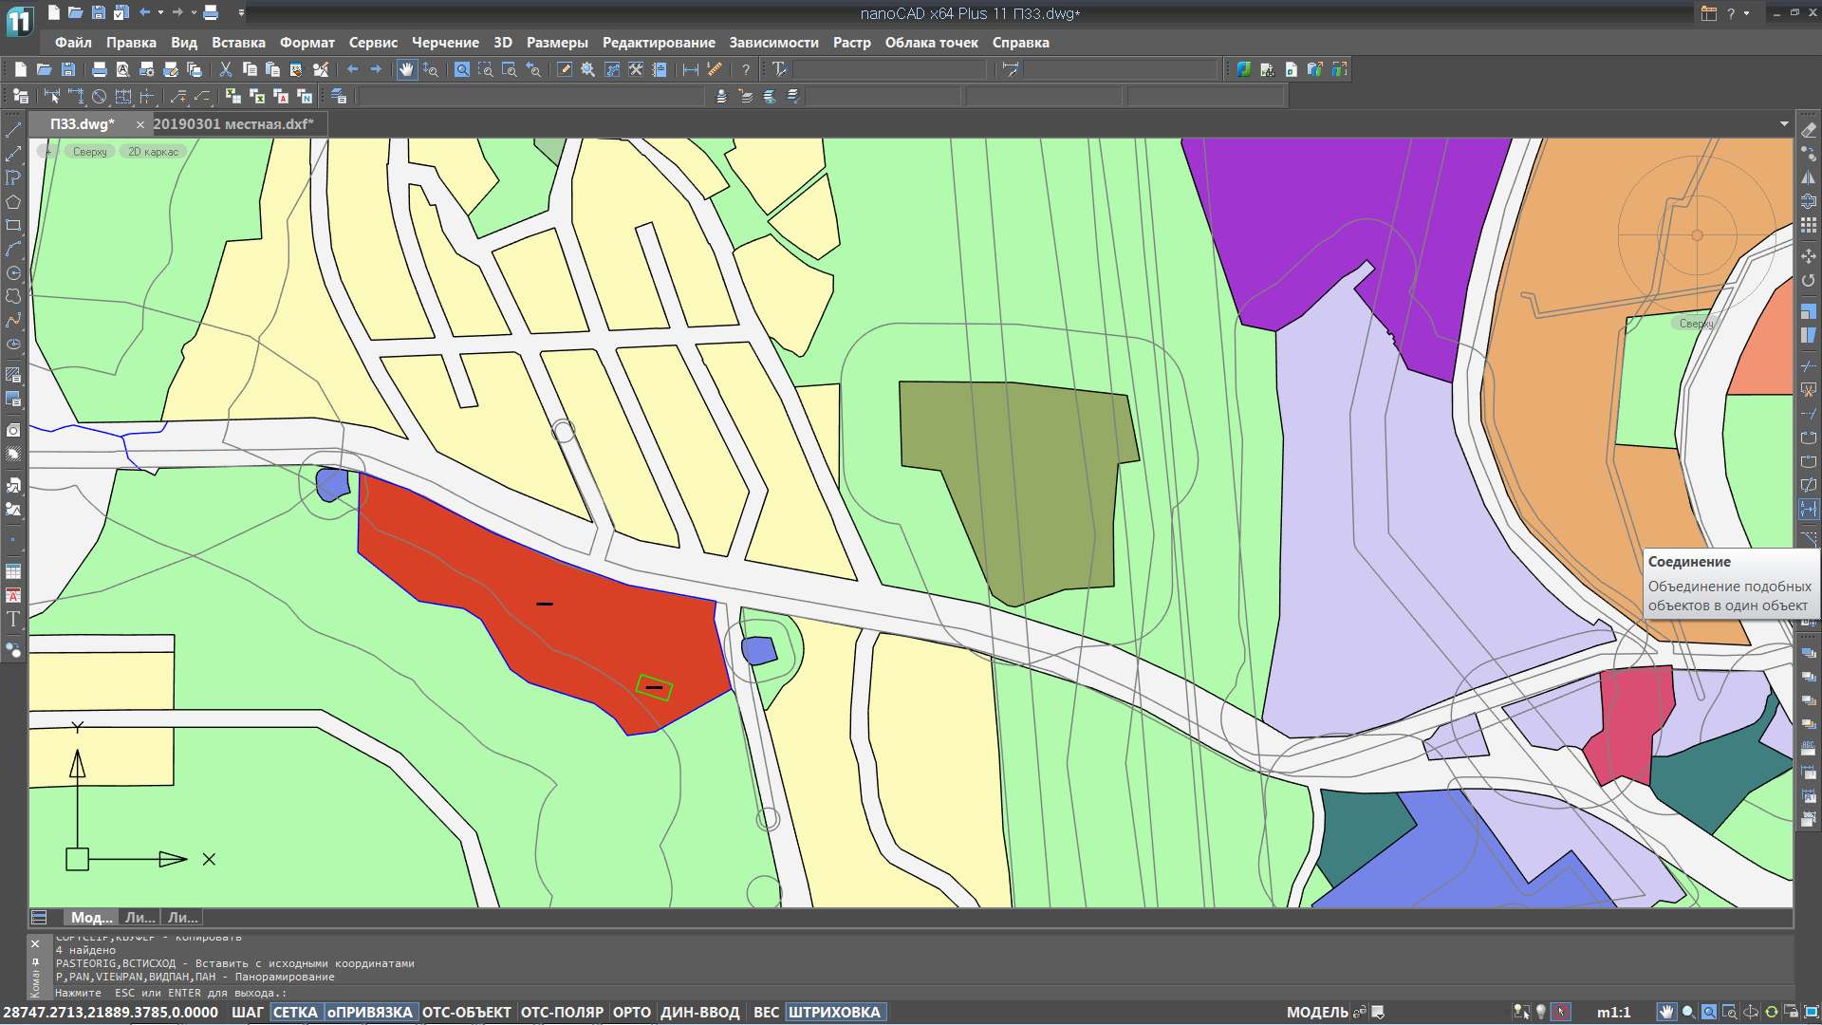

Ж-1

Р-2

И Сп-1
О-6
О-1
Р-2 И
Ж-1

Р-2 П-2
И
Условные обозначения:
О-1 Зона делового, общественного и коммерческого назначения
Ж-1 Зона застройки индивидуальными жилыми домами городского типа
Ж-1.1 Зона застройки индивидуальными жилыми домами
Р-2 Зона отдыха и сохранения природных ландшафтов

